СЦЕНАРИИ ПРАЗДНИКОВ.
«В ГОСТЯХ У ДЕТЕЙ БАРМАЛЕЙ».

Действующие лица и исполнители: Дети;
Взрослые - ведущая, Айболит, Бармолей, разбойники. Ведущая:
Дорогие ребята и наши гости, рады приветствовать вас на нашем празднике, празднике силы, смелости, здоровья. Сегодня мы покажем, чему научились за это время на наших занятиях.
Ребенок:
Давайте же мыться, плескаться,
Купаться, нырять, кувыркаться,
В ушате, в корыте, в лохане,
В реке, ручейке, в океане,
И в ванне, ив бане,
Всегда и везде вечная слава воде!
Ведущая:
Ребята на праздник я пригласила доктора Айболита. Он посмотрит какие вы ловкие, смелые, закаленные. Но, что - то он задерживается? Ну ничего, пока мы его ждем я задам вам загадки, а вы постарайтесь их отгадать.
Загадки.
-1. По реке плывет
Ох и злющее оно,
Тем, кто в речку угодил,
Нос откусит (КРОКОДИЛ).
-2. Летом бежит
Зимой спит
Весна настала
Опять побежача (РЕКА).
-3. Живет тихонько, не спешит На всякий случай носит щит, Под ним не зная страха Гуляет (ЧЕРЕПАХА).
-4. У родителей и деток
Вся одежда из монеток (РЫБЫ).
-5. На окошке пруд,
В нем рыбешки живут,
У стеклянных берегов,
Не бывает рыбаков (АКВАРИУМ).
-6. Очень стройный и красивый, С челкой и пушистой гривой, Плавать может и скакать. Ест овес, умеет ржать, Прыгнет в воду и в огонь Верный человеку (КОНЬ). –
7. Что за чудище такое,
Поднят ось со дна морского.
Вот хвост, вот рот, Из спины фонтанчик бьет. (КИТ).
Ведущая:
Молодцы, ребята, отгадали все загадки, а теперь:
Что ж ребята вы сидите,
А размяться не хотите,
Руки, ноги разомнем,
И в бассейне поплывем.
Проводится разминка, после разминки дети делятся на две команды, проводится эстафета:
1. Плавание с доской на груди туда и обратно.
2. Плавание без доски туда и обратно.
3. Перетягивание капитанами команд «бревнышка» ребенка на другой бортик.
4. Игра «Кто дольше продержится в положении поплавок».
Ведущая:
Молодцы ребята, хорошо вы плавали, соревновались. (Дети выходят из воды и садятся)
Под музыку входит доктор Айболит.
Айболит:
Добрый врач, бывалый врач,
Чуть услышит детский плач,
В ранний час и в полночь.
Поспешит на помощь!
По дороге, по реке,
По опасным тропам,
С чемоданчиком в руке,
И фонендоскопом.
И его не устрашит
Ни мороз, ни тряска.
Он и в космос полетит
Делать перевязку.
Дорогие дети!
Ни за что на свете.
Не ходите в Африку гулять!
В Африке разбойник,
В Африке злодей,
В Африке ужасный Бар-ма-лей.
Он бегает по Африке и кушает детей
Ведущая: Африка ужасна?
Айболит: да,да,да.
Ведущая: Африка опасна?
Айболит: Да, да, да.
Ведущая и Айболит:
Не ходите в Африку дети никогда.
Под музыку выходят Бармалей и два разбойника.
Бармалей:
Я кровожадный, я беспощадный,
Я злой разбойник Бармалей.
Инне не надо ни шоколада, ни .мармелада,
А только маленьких детей.
1-й разбойник:
ага попались!
2-й разбойник:
Бармолей Бармолеевич, гляди внимательно, эти ли это дети?
Бармолей:
Эти, эти.
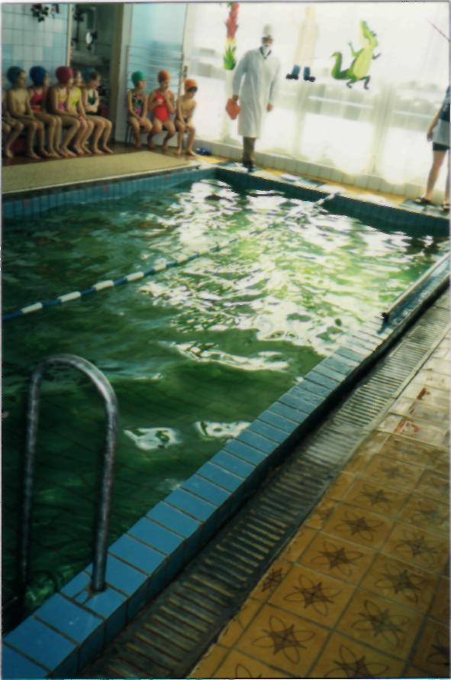
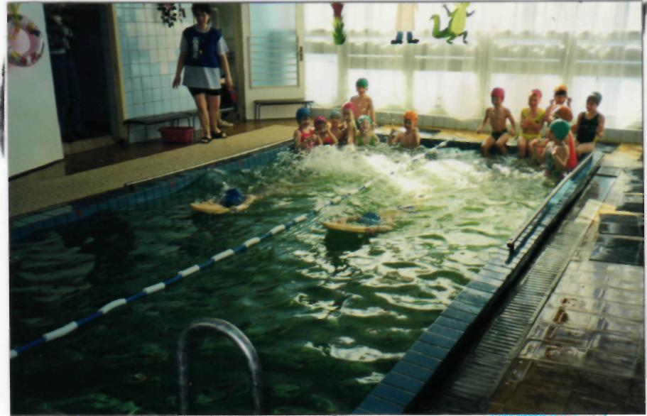
Ведущая:
Что же твориться вокруг? Средь бела дня, средь праздника веселого такие безобразия?
Айболит:
Не бойтесь, мои дорогие. Я поспешу за помощью. Не отчаивайтесь и ждите меня, (уходит).
Разбойники берут детей, связывают им руки и уводят.
Ведущая:
Милый, милый Бармалей, смилуйся над нами, мы дадим тебе конфет, чаю с кренделями.
Бармалей
Нет!
Разбойники:
Ни-за-что!
Бармолей:
Вяжите им руки, да покрепче, чтобы не сбежали.
А мы тут за пригорок отойдем, посовещаемся, (разбойники уходят).
Ведущая:
Ребята, не будем терять ни минуты, распутаем веревку и скорее в воду.
(дети распутывают веревку и прыгают в воду, плывут любым способом. Вдруг из -за пригорка выбегают разбойники).
Разбойники:
Далеко ли вы собрались, наши дорогие, ну-ка плывите назад.
(дети плывут назад, разбойники помогают выйти им из воды).
Бармолей:
Ну-ка помощники мои, вяжите им снова руки , да покрепче!
Ведущая:
Ничего мои хорошие, не отчаивайтесь, как только разбойники уйдут, мы снова попробуем убежать от них.
Бармолей:
Я понял, почему им все так легко дается. Им просто легко плыть. Ну-ка ребятки мои, вяжите им и руки и ноги!
(разбойники связывают детям руки и ноги и уходят). Ведущая:
Ребята прыгайте быстрее в воду и попробуем уплыть от злых разбойников . (дети плывут способом «Дельфин» со связанными руками и ногами) под музыку входят Айболит и Крокодил.
Айболит:
Ну пожалуйста, скорее, проглотите Бармалея.
Чтобы жадный Бармолей,
Не хватач бы, не глотал бы,
Этих чудненьких детей.
(крокодил хватает Бармалея, доктор Айболит помогает детям выбраться из воды, снимает веревки с рук и ног).
Все: Ура! Ура!
Бармолей:
О, я буду добрей,
Полюблю я детей,
Не губите меня, пощадите.
Я буду, я буду, я буду добрей.
Ведущая:
Ну, что ребята, пожалеем Бармалея? Простим?
Если он и вправду сделался добрее, Отпусти его, пожалуйста Крокодил, Мы возьмем его с собой Заберем в наш детский сад. Бармалей: Как я рад, как я рад Что поеду в детский сад!
Под песню «Голубой вагон» дети прыгают в воду и выполняют танцевальное упражнение.
Айболит:
Кто из вас ребята знает
Что закачке помогает?
Все: а полезны нам всегда-
СОЛНЦЕ, ВОЗДУХ И ВОДА!!!
Дети выходят из воды и исполняют песню «Если хочешь быть здоров...».

